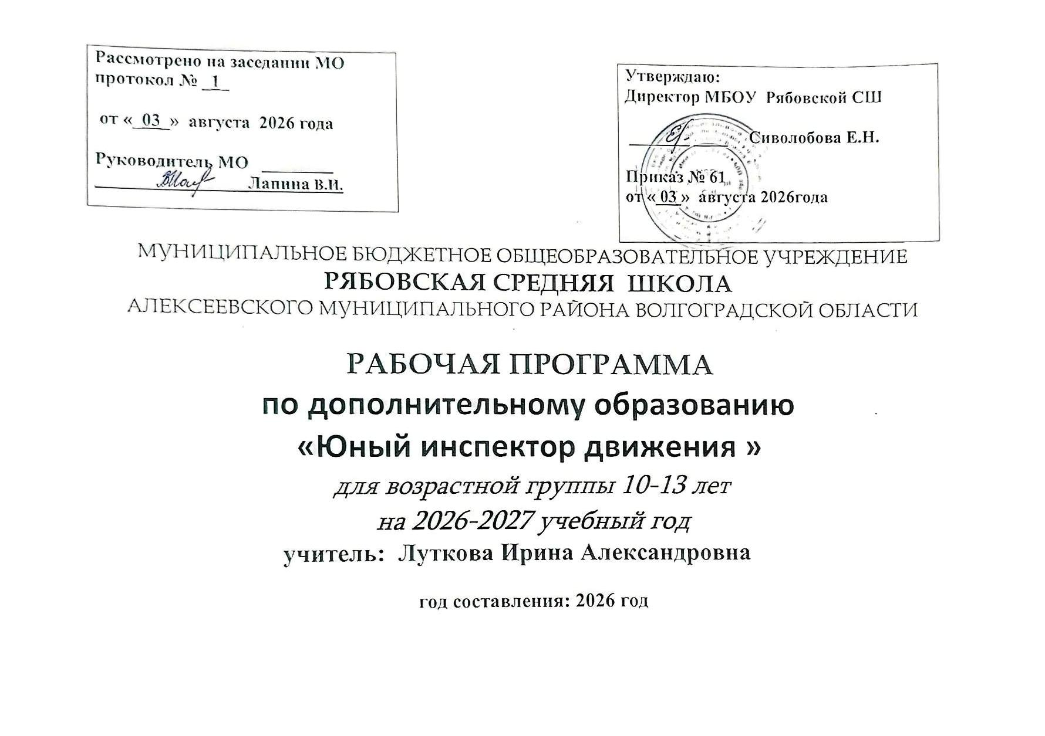

Пояснительная записка.
Из года в год увеличивается поток автомобилей на дорогах, что создает объективную реальность возникновения дорожно-транспортных происшествий. Причем, несчастные случаи все чаще происходят не на больших транспортных магистралях, а на маленьких дорогах, рядом с остановками, а иногда и во дворе дома. И, к сожалению, зачастую причиной дорожно- транспортных происшествий бывают дети. Это происходит потому, что учащиеся не знают правил дорожной безопасности или нарушают их, не осознавая опасных последствий нарушений.
Донести эти знания до детей, выработать в детях потребность в соблюдении правил дорожного движения для самосохранения - в этом и состоит задача учителя и кружка ЮИД.
Общение с сотрудниками ГИБДД, беседы и игры на данную тему в непринужденной обстановке производит на детей более сильное впечатление, чем традиционный урок. В атмосфере общего творчества все усваивается намного легче, поэтому полезно устраивать конкурсы рисунков, сочинений, проблемные ситуации.
Конкурсы, шоу – программы по агитации дорожно-транспортной безопасности дают возможность детям проявить свои творческие способности. Умение донести до других информацию, которую ты знаешь в творческой форме, не такое уж легкое дело, но, главное, интересное.
Соревнования по фигурному вождению велосипеда с соблюдением правил дорожного движения дают возможность проявить себя на практике. В том случае, когда учащийся чувствует себя водителем, отвечающим за положение на проезжей части дороги, помогает сознательней оценивать поведение пешехода и быть более требовательным к себе. Причем, знание основ медицинских знаний и умение оказывать первую медицинскую помощь в аварийной ситуации помогает учащимся уверенней чувствовать себя в жизни.
В конце курса дать возможность детям проверить свои знания и умения на школьных соревнованиях «Безопасное колесо» является лучшей проверкой работы кружка по дополнительному образованию.
Главные принципы:
- Деятельность кружка не должна нарушать учебного процесса школы.
- Использование наглядного пособия, ИКТ и всех средств наглядности.
- Предполагает постепенное усложнение материала.
- Добровольность участия в данном виде деятельности.
- Активность и творческий подход к проведению мероприятий.
- Доброжелательная и непринужденная обстановка работы кружка.
Цель:
Охрана жизни и здоровья юных граждан, защита их прав и законных интересов путем предупреждения дорожно-транспортных происшествий используя различные формы деятельности.
Задачи:
Образовательные:
- создать условия для изучения правил дорожного движения для пешехода, пассажира автотранспорта, велосипедиста;
- познакомить с правилами дорожного движения для водителя;
- познакомить с группами дорожных знаков;
- научить безопасному вождению велосипеда;
- научить выбирать оптимально безопасный маршрут следования;
- научить оказывать первую доврачебную помощь пострадавшим;
- познакомить с различными способами распространения знаний среди младших учащихся и сверстников.

Воспитательные:
- воспитывать сознательное отношение к соблюдению Правил дорожного движения;

- воспитывать чувство личной ответственности за безопасность участников дорожного движения;
- формировать культуру поведения пешехода и пассажира;
- формировать навыки коллективной деятельности;
- создать команду, способную к совместным действиям в условиях прикладных соревнований;
- развивать коммуникативные навыки;
- формировать морально-психологическую устойчивость в преодолении трудностей.

Развивающие:
- развивать познавательные процессы: внимание, память, восприятие;
- развивать наблюдательность;
- развивать настойчивость и усидчивость;
- развивать кругозор учащихся.
- развитие способности к анализу конкретных дорожных ситуаций и оценке возможных опасностей;
- развитие потребности делиться своими знаниями и умениями.

Формы проведения занятий по программе:
акция, встреча, диспут, защита проектов, игра, конкурс, круглый стол, лекция, мастер- класс, олимпиада, праздник, презентация, репетиция, соревнование, творческий отчет, тренинг, экскурсия,и др.
Во время обучения по программе «Школа ЮИД» учащиеся получают углубленные знания, умения и навыки ПДД, овладевают методами предупреждения ДДТТ и навыками оказания первой доврачебной помощи пострадавшим при ДТП, знакомятся с оперативно-техническими средствами дорожного движения, которые непосредственно связаны с безопасным передвижением по дороге, а значит, влияют на качество жизни детей в большом городе.

Формы организации деятельности учащихся на занятии:
фронтальная: работа педагога со всеми учащимися одновременно (беседа, показ, объяснение и т.п.);
коллективная (ансамблевая): организация проблемно-поискового или творческого взаимодействия между всеми детьми одновременно (репетиция, постановочная работа, концерт, создание коллективного панно и т.п.);
групповая: организация работы (совместные действия, общение, взаимопомощь) в малых группах, в т.ч. в парах, для выполнения определенных задач; задание выполняется таким образом, чтобы был виден вклад каждого учащегося (группы могут выполнять одинаковые или разные задания, состав группы может меняться в зависимости от цели деятельности).
В работе кружка участвуют учащиеся 4-5 классов. Создается актив детей для оказания помощи изучения ПДД во всех классах начального и среднего звена через агитацию, пропаганду, конкурсы, игры, соревнования.
Занятия проводятся 1 раз в неделю по 1 часу.

Материально-техническое оснащение программы:
Для занятий необходим кабинет, наглядные пособия: плакаты, презентации, видеофильмы по различным темам ПДД, макеты перекрестков, раздаточный материал: схемы, рисунки, тесты для выполнения самостоятельных работ.

Кадровое обеспечение:
В реализации программы могут принимать участие несколько педагогов, владеющие знаниями и умениями и навыками по определенным разделам.
Такая организация учебного процесса позволяет наиболее полно и эффективно освоить образовательную программу.

Планируемые результаты освоения программы:
- Личностные:
  - овладение культурой поведения пешехода и пассажира;
  - сформированность навыков коллективной деятельности;
  - ответственное поведение при нахождении на дороге и в транспорте;
  - создание команды, способной к совместным действиям в условиях прикладных соревнований.

Метапредметные:
  - умение анализировать, оценивать, сравнивать, строить рассуждения;
  - формирование способности оценивать свое поведение со стороны;
  - формирование умения предвидеть возможные опасности в реальной обстановке;
  - формирование умения планировать и оценивать результаты своего поведения;
  - развитие коммуникативных навыков;
  - морально-психологическая устойчивость в преодолении трудностей;
  - физическое развитие, укрепление здоровья;
  - развитие познавательных процессов: внимание, память, восприятие;
  - развитие наблюдательности.

Предметные:
  - освоение правил дорожного движения для пешехода, пассажира автотранспорта, велосипедиста;
  - знакомство с правилами дорожного движения для водителя;
  - изучение групп дорожных знаков;
  - умение водить велосипед;
  - умение выбирать оптимально безопасный маршрут следования;
  - правильное оказание первой доврачебной помощи пострадавшим;
  - приобретение опыта распространения знаний среди младших учащихся и сверстников.

Содержание программы.
На программу дополнительного образования по ЮИД отводится 34 часа – 1 час в неделю.

Тема 1. Введение в образовательную программу кружка. Теория.
Цели, задачи кружка ЮИД. Утверждение программы. Организационные вопросы (структура отряда, положение, обязанности). Оформление уголка «Дорога, транспорт, пешеход».

Практика.
Оформление уголка «Дорога, транспорт, пешеход».

Тема 2. История правил дорожного движения. Теория.
История и развитие Правил дорожного движения. Информация о первом светофоре, автотранспорте, велосипеде, дорожных знаках…

Практика.
Составление викторины по истории ПДД в уголок для классов.

Тема 3. Изучение правил дорожного движения. Теория.
Правила дорожного движения в России. Общие положения. Обязанности пешеходов, водителей, велосипедистов и пассажиров. Проблемы безопасности движения, причины дорожно- транспортных происшествий.

ПДД для пешеходов – правосторонне движение, правила перехода дороги, места перехода проезжей части дороги. Обход стоящего транспорта у обочины. Движение пеших групп и

колонн. Регулируемые и нерегулируемые перекрестки. Средства регулирования движения. Знаки.

ПДД для пассажиров – виды общественного транспорта, посадочные площадки и дорожные знаки, правила поведения в салоне транспорта, перевоз грузов. Взаимовежливые отношения пассажиров и водителя.

ПДД для велосипедистов – дорожные знаки, техническое состояние велосипеда, движение групп велосипедистов. Разметка проезжей части дороги. Остановка и стоянка транспортных средств. Влияние погодных условий на движение транспортных средств. Тормозной и остановочный пути.
Дорожные знаки и их группы: предупреждающие, запрещающие, предписывающие, информационно-указательные, сервиса, приоритета, дополнительной информации. Значение отдельных дорожных знаков.

Практика.
Решение задач, карточек по ПДД, предложенные газетой «Добрая Дорога Детства». Встречи с инспектором ГИБДД по практическим вопросам.
Разработка викторины по ПДД в уголок.
Проведение занятия в начальной школе «Азбука дороги», «Сами не видят, а другим говорят». Помощь начальным классам в создании схемы «Безопасный путь Дом-школа-дом».
Участие в конкурсах по правилам ДД.

Тема 4. Основы оказания первой медицинской доврачебной помощи. Теория.
Первая помощь при ДТП. Информация, которую должен сообщить свидетель ДТП. Аптечка автомобиля и ее содержимое.
Раны, их виды, оказание первой помощи.
Вывихи и оказание первой медицинской помощи.
Виды кровотечения и оказание первой медицинской помощи. Переломы, их виды. Оказание первой помощи пострадавшему. Ожоги, степени ожогов. Оказание первой помощи.
Виды повязок и способы их наложения. Обморок, оказание помощи.
Правила оказания первой помощи при солнечном и тепловом ударах. Оказание первой медицинской помощи при сотрясении мозга.
Транспортировка пострадавшего, иммобилизация. Обморожение. Оказание первой помощи.
Сердечный приступ, первая помощь.

Практика.
Встречи с медицинским работником по практическим вопросам.
Наложение различных видов повязок. Оказание первой помощи при кровотечении. Оказание первой помощи при ушибах, вывихах, ожогах, обморожении, переломах, обмороке, сердечном приступе.
Транспортировка пострадавшего.
Ответы на вопросы билетов и выполнение практического задания.

Тема 5. Фигурное вождение велосипеда. Теория.
Изучение схемы расположения препятствий в автогородке. Изучение каждого препятствия отдельно.
Препятствия:

  - змейка;
  - восьмерка;
  - качели;
  - перестановка предмета
  - слалом;
  - рельсы «Желоб»;
  - ворота с подвижными стойками;
  - скачок;
  - коридор из коротких досок.

Практика.
Прохождение отдельных препятствий на велосипеде. Фигурное вождение велосипеда в автогородке в целом.

Тема 6. Вопросы страхования. Теория.
Понятие «страхование», «страхователь», «страховой случай», «страховщик».
Виды, формы, отрасли страхования. Крупные страховые компании. Страховой полис. Договор по страхованию. Страхование от несчастных случаев. Страхование автогражданской ответственности.

Практика.
Решение билетов для закрепления полученных знаний.

Тема 7. Традиционно-массовые мероприятия. Практика.
Подготовка и проведение игры «Зеленый огонек» в начальных классах. Подготовка и проведение «Недели безопасности» (по особому плану). Подготовка и проведение игр по ПДД в классах.
Подготовка и проведение соревнования «Безопасное колесо» в школе. Выступление в классах по пропаганде ПДД.
Подготовка и участие в конкурсе агитбригад по ПДД. Подготовка и участие в районном конкурсе «Безопасное колесо».
Участие в различных конкурсах по ПДД (конкурсы рисунков, плакатов, стихов, газет, сочинений…)

Методическое обеспечение программы Кружка «ЮИД».
Деятельность кружка «ЮИД» строится по методике коллективной творческой деятельности (КТД).
Конкретные методы, используемые при реализации программы:
в обучении - практический (практическая работа в библиотеках, практическая работа при оказании первой медицинской помощи, вождение велосипеда); наглядный (изучение правил ДД, демонстрация дорожных знаков, таблиц по оказанию первой помощи, аптечки…); словесный (как ведущий-инструктаж, беседы, разъяснения); работа с книгой ( чтение, изучение, составление плана, поиск ответа на вопрос); видеометод (просмотр, обучение).
в воспитании – методы формирования сознания личности, направленные на формирование устойчивых убеждений (рассказ, дискуссия, этическая беседа, пример); методы организации деятельности и формирования опыта общественного поведения (воспитывающая ситуация, приучение, упражнения); методы стимулирования поведения и деятельности (соревнования, поощрения).

В практической работе по реализации программы использовать следующие формы деятельности:
- Викторина «Олимпиада автоэрудитов (по истории ПДД).
- Создание ситуации выбора ( разбор дорожно-транспортных происшествий).
- Уроки творчества (составление викторин, сочинение писем водителю, стихов по ПДД, рисование рисунков, плакатов, выступление с агитбригадами)
- Соревнования, состязания (по вождению велосипеда, по оказанию первой медицинской помощи пострадавшему в ДТП).
- Час вопросов и ответов (встречи с инспектором ГИБДД, медсестрой, работа в группах).
- Викторины, конкурсы, кроссворды.
- Игра «Да – нет» (при проверке знаний по правилам ДД).
- Проведение «минуток» по профилактике несчастных случаев на дороге в группе, в своих классах.
- Составление схемы «Безопасный маршрут Дом – школа – дом» в начальных классах.
- Различные методические разработки игр, мероприятий, конкурсов, викторин по ПДД.

Занятия проводятся в кабинете. Техническое оснащение:
  - компьютер с экраном и проектором;
  - магнитофон;
  - плакаты по ПДД;
  - препятствия из автогородка. Методическое:
  - билеты по ПДД, страхованию, медицине.
  - рисунки ребят с конкурсов по ПДД.
  - разработки проведения различных игр, конкурсов, викторин, театрализованных представлений
  - программа по изучению правил дорожного движения в школе 1-9 кл.
  - методические рекомендации по организации профилактики детского дорожно-транспортного травматизма.
  - методические пособия для изучения ПДД по программе в классах.
  - видеоматериалы для проведения пропаганды изучения ПДД в начальных классах
  - видео игра «Не игра» по ПДД.
Подведение итогов осуществляется путем конкурсных встреч, проводимых по специальному плану на основе положения о Российском смотре «Безопасное колесо».
Критериями выполнения программы служат: активность участия детей в пропаганде, в конкурсах, в мероприятиях данной направленности, проявление творчества, самостоятельности.

Календарно - тематическое планирование.
№ п/п | Наименование занятия | Дата
№ п/п | Наименование занятия | По плану | Факт
1. | Вводное занятие. Цели, задачи.
2. | Оформление уголка.
3. | Правила дорожного движения. Основные термины и  понятия.
4. | Движение в темное время суток и в непогоду.
5. | Права, обязанности и ответственность участников ДД.
6. | Решение карточек с билетами по ПДД
7. | ПДД. Дорожные знаки. Элементы улиц и дорог.  Перекресток..
8. | Светофоры, сигналы регулировщика.
9. | Велосипед. Правила движения велосипедиста и мопедиста.
10. | Дорожные знаки и дорожная разметка.
11. | Дорожная разметка. Решение карточек
12. | Подготовка к проведению игры «Зеленый огонек» в  начальных классах.
13. | Проведение игры «Зеленый огонек»
14. | Подведение итогов.
15. | Первая медицинская помощь. Виды кровотечений. Способы  наложения повязок.
16. | Первая медицинская помощь. Виды кровотечений. Способы  наложения повязок. Практическое занятие.
17. | Подготовка к проведению «Недели безопасности движения»  в школе.
18. | Проведение «Недели безопасности движения»
19. | История Правил дорожного движения.
20. | Правила дорожного движения. Решение карточек. Встреча с  инспектором ГИБДД.
21. | ПДД. Регулировка движения на перекрестке.
22. | Страхование. Подготовка к соревнованиям «Безопасное  колесо».
23. | Дидактические игры при изучении ПДД.
24. | Проведение пропаганды изучения ПДД в нач. классах.
25. | Решение карточек по ПДД.
26. | Решение карточек по ПДД.
27. | Медицина. Раны, вывихи, переломы, ожоги, отравления.  Первая помощь
28. | Медицина. Раны, вывихи, переломы, ожоги, отравления.  Первая помощь
29. | Взаимопроверка, подготовка к Соревнованиям «Безопасное  колесо»
30. | Подготовка и проведение школьных соревнований  «Безопасное колесо»
31. | Фигурное вождение на велосипеда
32. | Выступление в классах по пропаганде ПДД.
33. | Фигурное вождение на велосипеде.
34. | Подготовка к соревнованию «Безопасное колесо»
 | Итого:

Список литературы.

- Авдеева Н.Н , Князева О.Л., Стеркина Р.Б. Безопасность на улицах и дорогах, 1997г.
- Атлас медицинских знаний
- Бабина Р.П. О чем говорит дорожный алфавит. Мет. Пособие. М: Издательство АСТ-ЛТД, 1997г.
- Бабина Р.П. Безопасность на улицах и дорогах. Мет. пособие 1-4 кл. М: ООО «Издательство АСТ-ЛТД», 1997г.
- Бабина Р.П. Увлекательное дорожное путешествие. Учебное пособие для учащихся начальной школы, 1997.
- Бабина Р.П. Советы Дяди Степы, 4 кл.,1997.
- Бабина Р.П. Уроки Светофорика, 2 кл.,1997.
- Газета «Добрая дорога детства» 2005,2006,2008г.
- Извекова Н.А. Правила дорожного движения. Учебное пособие для 3 кл., М: Просвещение, 1975г.
- Инструкции лицам, работающим с детьми и обеспечивающим безопасность на дороге.2004г. 11 Косой Ю.М. Про дороги и про улицы, 1986г.
- Кузьмина Т.А., Шумилова В.В. Профилактика детского дорожно-транспортного травматизма, Волгоград, Издательство «Учитель», 2007.
- Методические рекомендации по организации работы по безопасности дорожного движения в школе, 2004.
- Программа по изучению ПДД «Правила дорожного движения 1-9 классы» 15.Правила дорожного движения Российской Федерации, М: Эксмо, 2007.
- Рублях В.Э., Овчаренко Л.Н. Изучение правил дорожного движения в школе. Пособие для учителей М.: Просвещение, 1981.
- Смушкевич Е.С., Якупов А.М. Мы идем по улице. Сборник материалов и мет. Рекомендаций к изучению правил безопасного движения в 1кл., 1997.
- Смушкевич Е.С., Якупов А.М. Мы идем по улице. Сборник материалов и мет. Рекомендаций к изучению правил безопасного движения во 2кл., 1997.
- Смушкевич Е.С., Якупов А.М. Мы идем по улице. Сборник материалов и мет. Рекомендаций к изучению правил безопасного движения в 3 кл., 1997.
- Терехова Е.А. Образовательная программа «Дети - дорога – дети», Ставрополь, 1995г. 21.Фролов М.П., Спиридонов В.Ф. Безопасность на улицах и дорогах. Учебное пособие для 7-8 кл., 1997г.
- Фролов М.П., Спиридонов В.Ф. Безопасность на улицах и дорогах. Учебное пособие для 9-11 кл., 1997г.
- Школа светофорных наук, г.Киров, 2000.
- Якупов А.М. Безопасность на улицах и дорогах, 1-3 кл., 1997.
- Журнал «Педсовет»

